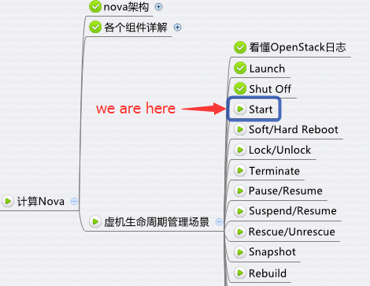

本节通过日志文件详细分析 instance start 操作。

下面是 start instance 的流程图

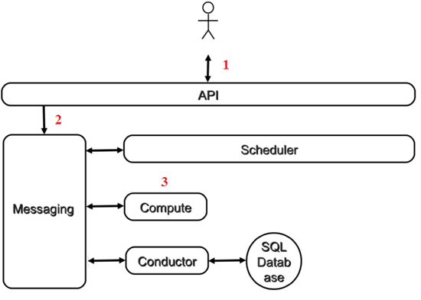

1. 向 nova-api 发送请求
2. nova-api 发送消息
3. nova-compute 执行操作

下面我们详细讨论每一个步骤。

**向 nova-api 发送请求**

客户（可以是 OpenStack 最终用户，也可以是其他程序）向API（nova-api）发送请求：“帮我启动这个 Instance”

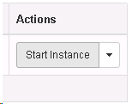

查看日志 /opt/stack/logs/n-api.log

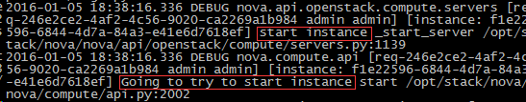

**nova-api 发送消息**

nova-api 向 Messaging（RabbitMQ）发送了一条消息：“启动这个 Instance” 查看源代码 /opt/stack/nova/nova/compute/api.py 的 2002 行，方法是 start。

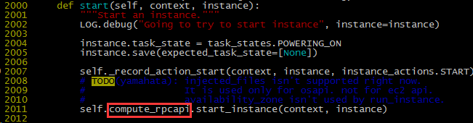

self.compute_rpcapi.start_instance() 的作用就是向 RabbitMQ 上 nova-compute 的消息队列里发送一条 start instance 的消息。

**nova-compute 执行操作**

查看日志 /opt/stack/logs/n-cpu.log

**开始启动**

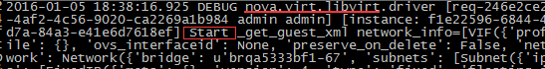

**准备虚拟网卡**

http://7xo6kd.com1.z0.glb.clouddn.com/upload-ueditor-image-20160508-1462691432836057305.jpg

**准备 instance 的 XML 文件**

http://7xo6kd.com1.z0.glb.clouddn.com/upload-ueditor-image-20160508-1462691432873042858.jpg

**准备 instance 镜像文件**

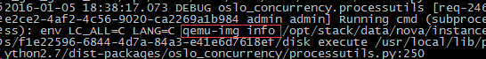

**成功启动**

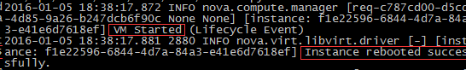  
  
Start 操作的分析就得这里，下节继续讨论其他 nova 操作